Equacions (I).

1. 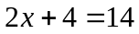

2. 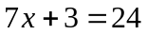

3. 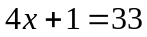

4. 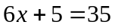

5. 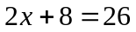

6. 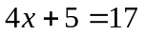

7. 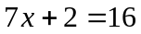

8. 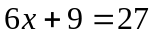

9. 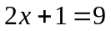

10. 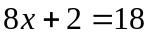

Solucions:
1.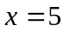 2.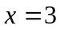 3.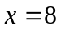 4. 5.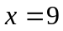 6. 7. 8. 9.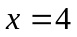 10.

